1 - Em CADASTROS PRODUTOS CAD. PRODUTOS, selecione o produto que será fabricado e vá na aba KITS.

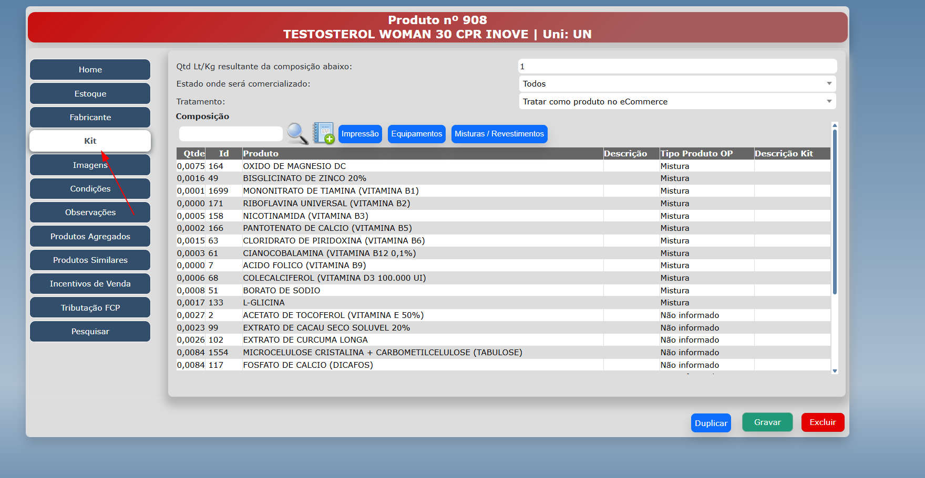
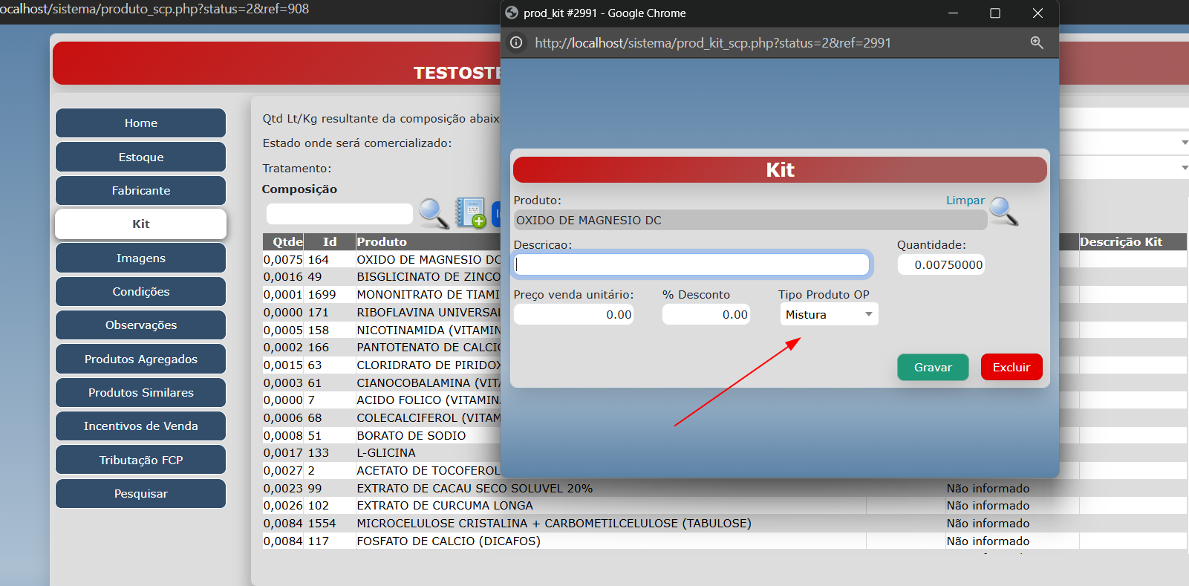
2 - No kit do produto haverá todos os produtos vinculados a aquele produto. Após isto entre no produto e marque se este produto irá fazer parte da MISTURA ou REVESTIMENTO do produto principal.

3 - Ao finalizar o vínculo dos produtos que são mistura ou revestimento, será feito o cadastro dos equipamentos usados na ordem.

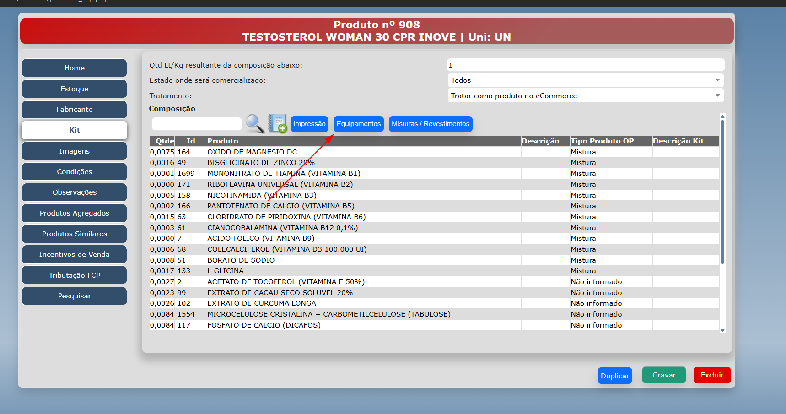

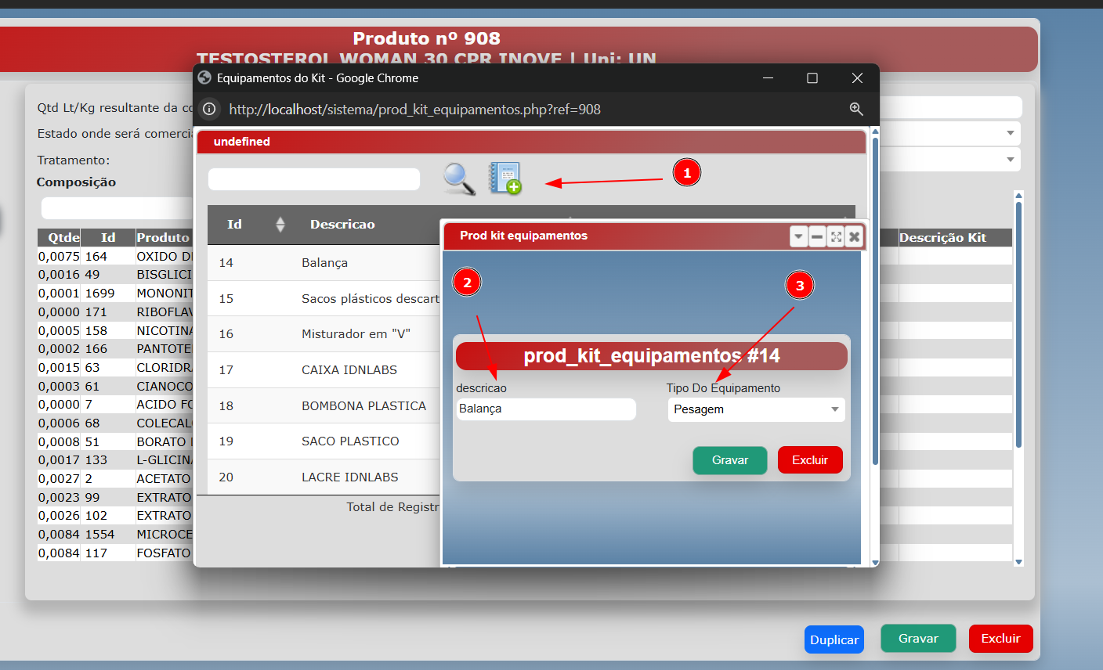

4 – Com os equipamentos cadastrados, seguiremos para o cadastro dos processos das misturas e revestimentos.
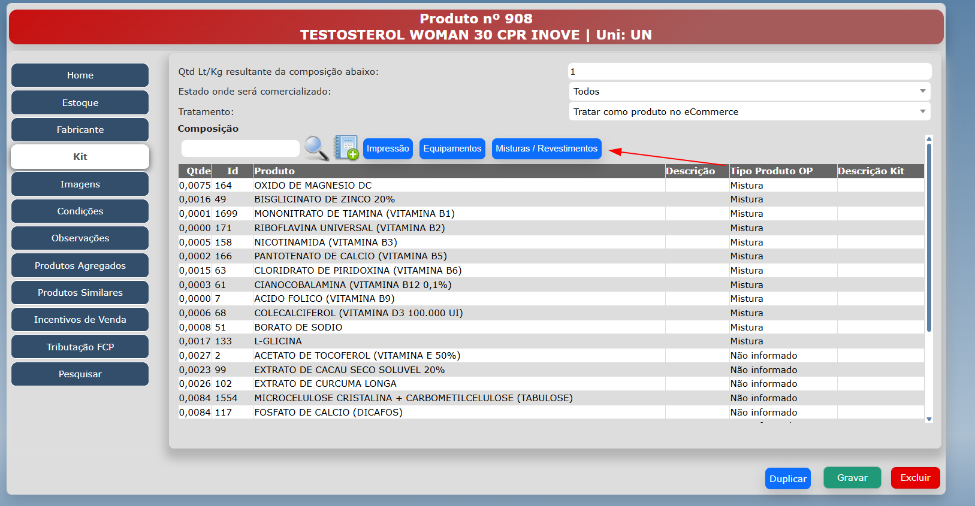

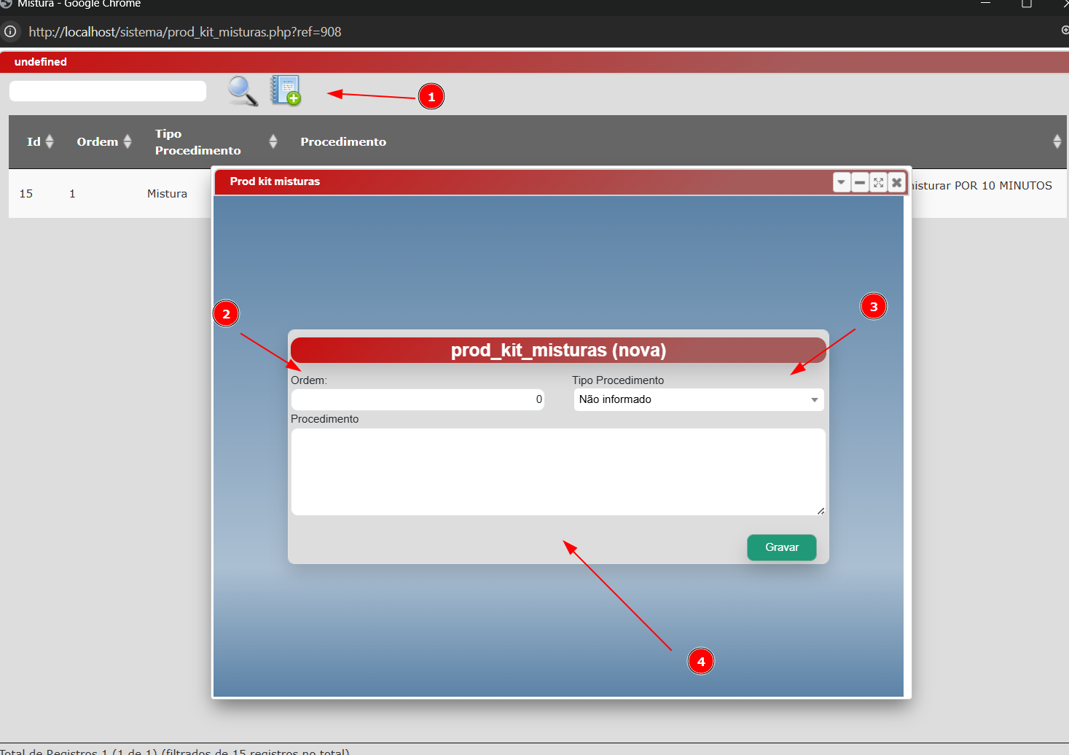

5 – Ao cadastrar o processo, basta acessá-lo e cadastrar os itens vinculados a aquela mistura/revestimento caso haja algum relacionado.
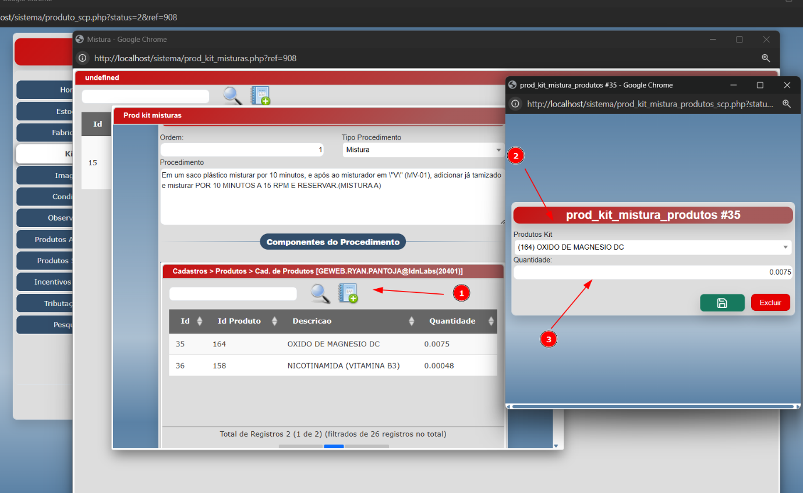
6- Ao finalizar o cadastro, seguiremos para a impressão da ordem de produção.
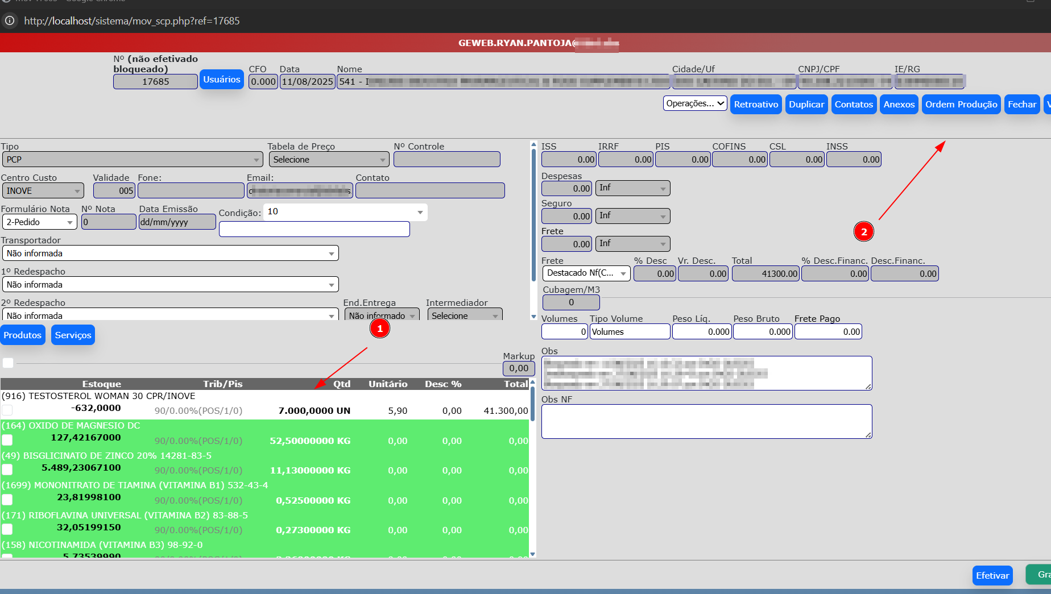
Coloque o item e sua respectiva quantidade para produção da ordem e ao finalizar clique em Ordem Produção.

7- Vincule os usuários responsáveis pela ordem de produção e grave, após isto clique em Ordem Produção para impressão dela.
